Документ предоставлен КонсультантПлюс

ПРАВИТЕЛЬСТВО ПЕРМСКОГО КРАЯ

ПОСТАНОВЛЕНИЕ
от 16 мая 2023 г. N 361-п

О ВНЕСЕНИИ ИЗМЕНЕНИЙ В ЗОНЫ ОХРАНЫ ОБЪЕКТОВ КУЛЬТУРНОГО
НАСЛЕДИЯ, РАСПОЛОЖЕННЫХ НА ТЕРРИТОРИИ ЛЕНИНСКОГО
РАЙОНА Г. ПЕРМИ, ЦЕНТР ("ЭСПЛАНАДА И ЧЕРНЫЙ РЫНОК"),
УТВЕРЖДЕННЫЕ ПОСТАНОВЛЕНИЕМ ПРАВИТЕЛЬСТВА ПЕРМСКОГО КРАЯ
ОТ 08 ОКТЯБРЯ 2014 Г. N 1139-П, И ПРИЗНАНИИ УТРАТИВШИМИ СИЛУ
ОТДЕЛЬНЫХ ПОЛОЖЕНИЙ ПОСТАНОВЛЕНИЙ ПРАВИТЕЛЬСТВА
ПЕРМСКОГО КРАЯ

В целях приведения в соответствие с действующим законодательством Правительство Пермского края постановляет:

1. Внести в зоны охраны объектов культурного наследия, расположенных на территории Ленинского района г. Перми, центр ("Эспланада и Черный рынок"), утвержденные постановлением Правительства Пермского края от 08 октября 2014 г. N 1139-п (в редакции постановлений Правительства Пермского края от 20 декабря 2017 г. N 1028-п, от 16 июля 2019 г. N 493-п, от 26 марта 2020 г. N 152-п), следующие изменения:
1.1. строку 2.4 признать утратившей силу;
1.2. строку 2.15 признать утратившей силу;
1.3. приложение 1 изложить в редакции согласно приложению 1 к настоящему постановлению;
1.4. в приложении 2:
1.4.1. строки 5, 6 признать утратившими силу;
1.4.2. строки 14-16 признать утратившими силу;
1.5. приложение 3 изложить в редакции согласно приложению 2 к настоящему постановлению.
2. Признать утратившими силу:
пункт 4 постановления Правительства Пермского края от 11 апреля 2019 г. N 263-п "Об утверждении границ зон охраны объекта культурного наследия регионального значения "Мечеть соборная с оградой", расположенного по адресу: Пермский край, г. Пермь, ул. Осинская, д. 5, а также режимов использования земель и требований к градостроительным регламентам в границах данных зон";
пункт 4 постановления Правительства Пермского края от 11 апреля 2019 г. N 264-п "Об утверждении границ зон охраны объекта культурного наследия регионального значения "Торговый дом Ижболдина", расположенного по адресу: Пермский край, г. Пермь, ул. Петропавловская, д. 65, а также режимов использования земель и требований к градостроительным регламентам в границах данных зон".
3. Настоящее постановление вступает в силу через 10 дней после дня его официального опубликования.

Губернатор Пермского края
Д.Н.МАХОНИН

Приложение 1
к постановлению
Правительства
Пермского края
от 16.05.2023 N 361-п

"Приложение 1
к зонам
охраны объектов культурного
наследия, расположенных
на территории Ленинского
района г. Перми, центр
("Эспланада и Черный рынок")

ГРАФИЧЕСКОЕ ИЗОБРАЖЕНИЕ
зон охраны объектов культурного наследия, расположенных
на территории Ленинского района г. Перми, центр
("Эспланада и Черный рынок")

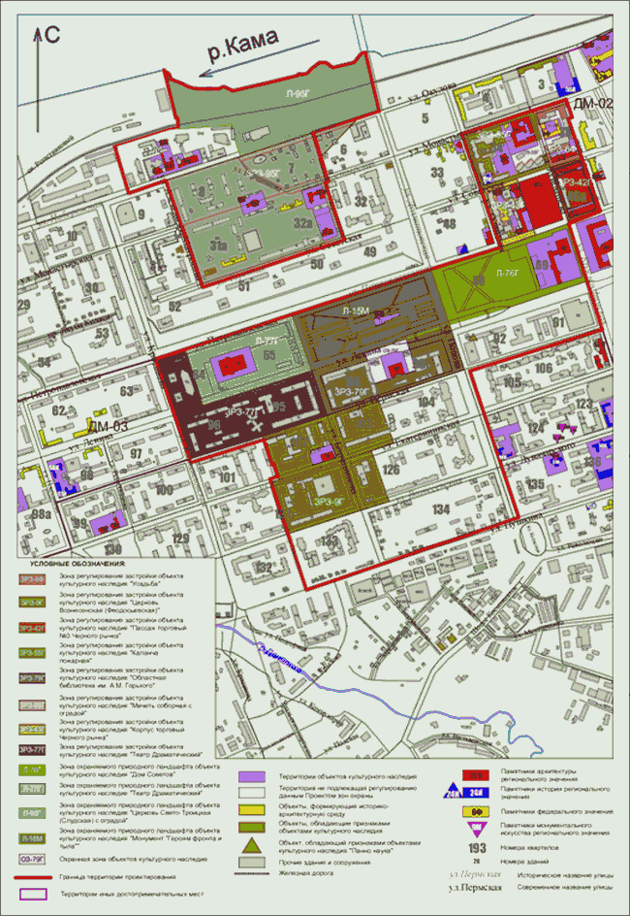
"

Приложение 2
к постановлению
Правительства
Пермского края
от 16.05.2023 N 361-п

"Приложение 3
к зонам
охраны объектов культурного
наследия, расположенных
на территории Ленинского
района г. Перми, центр
("Эспланада и Черный рынок")

ГРАФИЧЕСКОЕ ИЗОБРАЖЕНИЕ
предельной высоты объектов капитального строительства
на территории зон охраны объектов культурного наследия,
расположенных на территории Ленинского района г. Перми,
центр ("Эспланада и Черный рынок")




